CONCURSO
CALETA OPERACIÓN
AÑO 2023

Fecha de Postulación

- ANTECEDENTES GENERALES
Antecedentes
Nombre Organizacion
RUT
ROA
ROA (De las organizaciones que componen la organización II orden)
Región
Comuna |  | Caleta
Dirección
Correo electrónico obligatorio
Todas las notificaciones a que se refieren en las presentes Bases de Concurso, serán realizadas mediante el envío de correo electrónico a la casilla que el postulante indique en el cuadro anterior, siendo responsabilidad del postulante indicar una casilla de la organización (y no correo electronico de un externo).
Representante Legal Vigente
Nombre Completo
RUT
Región
Comuna
Dirección
Teléfono
Correo electrónico obligatorio

LÍNEAS DE INVERSIÓN: Se debe marcar sólo una de las líneas, y sólo se debe marcar uno de los equipamientos que se detallan.

LÍNEA 1. MEJORAMIENTO AL VARADO Y DESVARADO:

TRACTOR
TRACTOR | MARCA CON UNA "X" | FOTOGRAFÍA REFERENCIAL
TRACTOR (rango 55 – 60 hp) Accesorio  Carro de Arrastre 2000 KG |  | 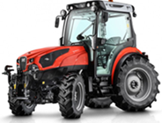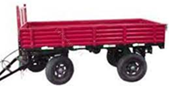
TRACTOR
TRACTOR | MARCA CON UNA "X" | FOTOGRAFÍA REFERENCIAL
TRACTOR (rango 70 – 75 hp) Accesorio: Carro de arrastre volteo lateral 2000 KG Tracto elevador hidráulico 1500 KG Gancho pluma hidráulico 1500 KG |  | 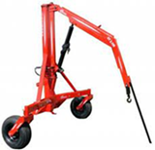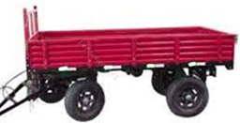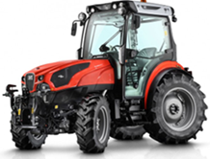
TRACTOR (rango 80 – 85 hp) Accesorio
Carro de arrastre volteo lateral 2000 KG Tracto elevador hidráulico 1500 KG Gancho pluma hidráulico 1500 KG
TRACTOR (rango 80 – 85 hp) Accesorio
Carro de arrastre volteo lateral 2000 KG Tracto elevador hidráulico 1500 KG Gancho pluma hidráulico 1500 KG
TRACTOR (rango 155 – 160 hp) Accesorio
Carro de arrastre volteo lateral 2000 KG Tracto elevador hidráulico 1500 KG Gancho pluma hidráulico 1500 KG

LÍNEA 2. CARGA Y DESCARGA:

GRÚA HORQUILLA
ITEM | MARCA CON UNA "X" | FOTOGRAFÍA REFERENCIAL
GRÚA HORQUILLA (rango 45 – 50 hp)  Capacidad de carga 3000 kg |  | 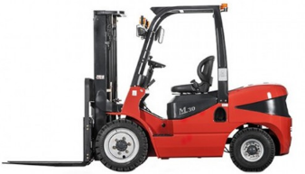
CAMIÓN CON GRÚA HIDRÁULICA
ITEM | MARCA CON UNA "X" | FOTOGRAFÍA REFERENCIAL
CAMIÓN (rango 150 – 155 hp)  Capacidad de carga 6000 kg  EQUIPO HIDRÁULICO  Capacidad de elevación máxima 5.3 tm |  | 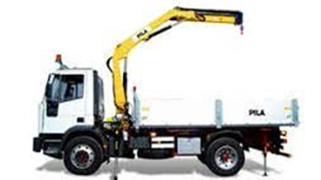
CAMIÓN (rango 180 – 185 hp)
Capacidad de carga 10000 kg
EQUIPO HIDRÁULICO
Capacidad de elevación máxima 6.5 tm
CAMIÓN (rango 245 – 250 hp)
Capacidad de carga 12000 kg
EQUIPO HIDRÁULICO
Capacidad de elevación máxima 12.6 tm
FURGON CLASE B
ITEM | MARCA CON UNA "X" | FOTOGRAFÍA REFERENCIAL
FURGÓN  Capacidad de carga (Kg) 1.500  PLATAFORMA CON APERTURA MANUAL  Capacidad de carga 600 kg |  | 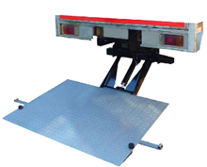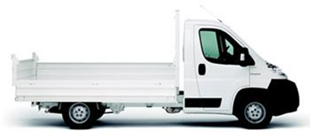

LINEA 3: LOGÍSTICA LÍNEA DE FRÍO

FURGON CLASE B
ITEM | MARCA CON UNA "X" | FOTOGRAFÍA REFERENCIAL
FURGÓN  Capacidad de carga 1500 kg  EQUIPO DE FRIO  Capacidad de refrigeración a - 25°C |  | 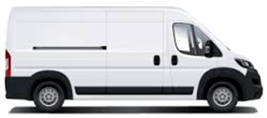
CAMIÓN CON EQUIPO DE FRIO
ÍTEM | MARCA CON UNA "X" | FOTOGRAFÍA REFERENCIAL
CAMIÓN (rango 150 – 155 hp)  Capacidad de carga 6000 kg  EQUIPO DE FRIO  Capacidad de refrigeración (-15 a - 20° C) |  | 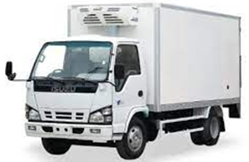
CAMIÓN (rango 180 – 185 hp)
Capacidad de carga 10000 kg
EQUIPO DE FRIO
Capacidad de refrigeración (-15 a - 20° C)
CAMIÓN (rango 245 – 300 hp)
Capacidad de carga 12000 kg
EQUIPO DE FRIO
Capacidad de refrigeración (-15 a - 20° C)
Sin perjuicio de la selección del equipamiento, en caso de que la postulación resulte seleccionada, la unidad técnica de INDESPA podrá determinar si el equipamiento responde a los requerimientos, de manera tal de no incurrir en sobre o subestimaciones de este.

2.- ASISTENCIA TECNICA
Corresponde a la contratación de servicios de asistencia técnica, destinada a la puesta en marcha | X

3.- CHECK LIST ANTECEDENTES PARA ADJUNTAR (antecedentes que debe adjuntar): | Marcar X
Copia simple del RUT de la Organización postulante y copia de la cédula de identidad de su representante legal, por ambas caras y vigente al tiempo de la postulación.
Certificado de Vigencia de la Directiva de la Organización postulante, la cual deberá encontrarse en ejercicio y vigente al momento de la postulación. Este certificado no podrá tener más de 3 meses desde la fecha de su emisión.
Copia simple de la Resolución Sanitaria de la unidad de procesos de valor agregado, la cual debe estar a nombre de la Organización postulante. ESTE DOCUMENTO SÓLO SE DEBE ADJUNTAR SI SE POSTULA A LA LÍNEA “LOGÍSTICA LÍNEA DE FRÍO”.
En caso de que postule a la LÍNEA “LOGÍSTICA LÍNEA DE FRÍO”, presenta los documentos indicados en el Numeral 11.2.3. DOCUMENTOS ESPECIFIOS POR LÍNEA DE POSTULACIÓN

NOMBRE REPRESENTANTE LEGAL
RUT

TIMBRE ORGANIZACIÓN

